**Дата:** 03.06.2022 **Клас:** 4 - Б **Вчитель:** Половинина О.А.

**Урок:** я досліджую світ

**Тема. Це ми зможемо.**

**Мета**: мати уявлення і виявляти практично турботу про своє оточення, про довкілля та культурну спадщину; цікавитися історією і культурою свого краю; накопичувати відповідну інформацію; виявляти патріотичні почуття і прагнення знати більше про досягнення українців у різних галузях; здійснювати пошук інформації про розвиток техніки і технологій, обговорювати безпечне й доцільне використання знань про природу, матеріали, технології; моделювати самостійно/у групі зв’язки «природа -людина», «природа-рукотворний світ», «людина - рукотворний світ» і складати розповідь за створеною моделлю; називати екологічні проблеми планети; джерела забруднення природи; відповідально ставитися до обговорення проблем природи, ухвалення рішень щодо поводження у природі без заподіяння їй шкоди; діяти у довкіллі, не завдаючи шкоди природі; наводити приклади використання людиною природничо-наукових знань; обговорювати безпечне й доцільне використання знань про природу; формувати позитивне ставлення до навчання; виховувати дружні стосунки в класі, доброзичливе ставлення до учнів школи; розвивати увагу, мислення, мовлення.

**Обладнання**: презентація.

**Хід уроку**

**І. Організація класу.**

1. Організація класу.

2. Фенологічні спостереження.

**ІІ. Актуалізація опорних знань.**

1. Пригадуємо.

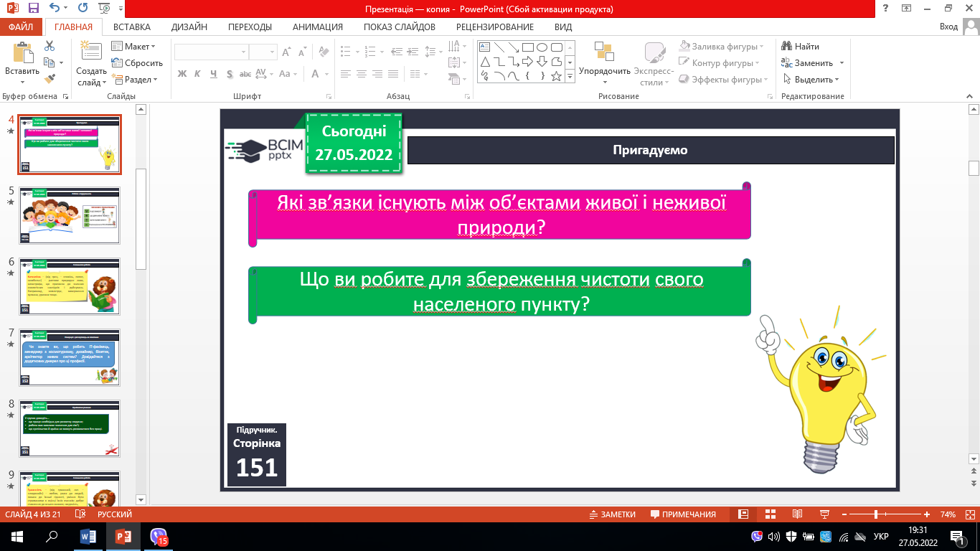

**ІІІ. Вивчення нового матеріалу.**

*Демонстрація навчальної презентації.*

1. Робота з підручником с. 151 – 152.

2. Словникова робота.

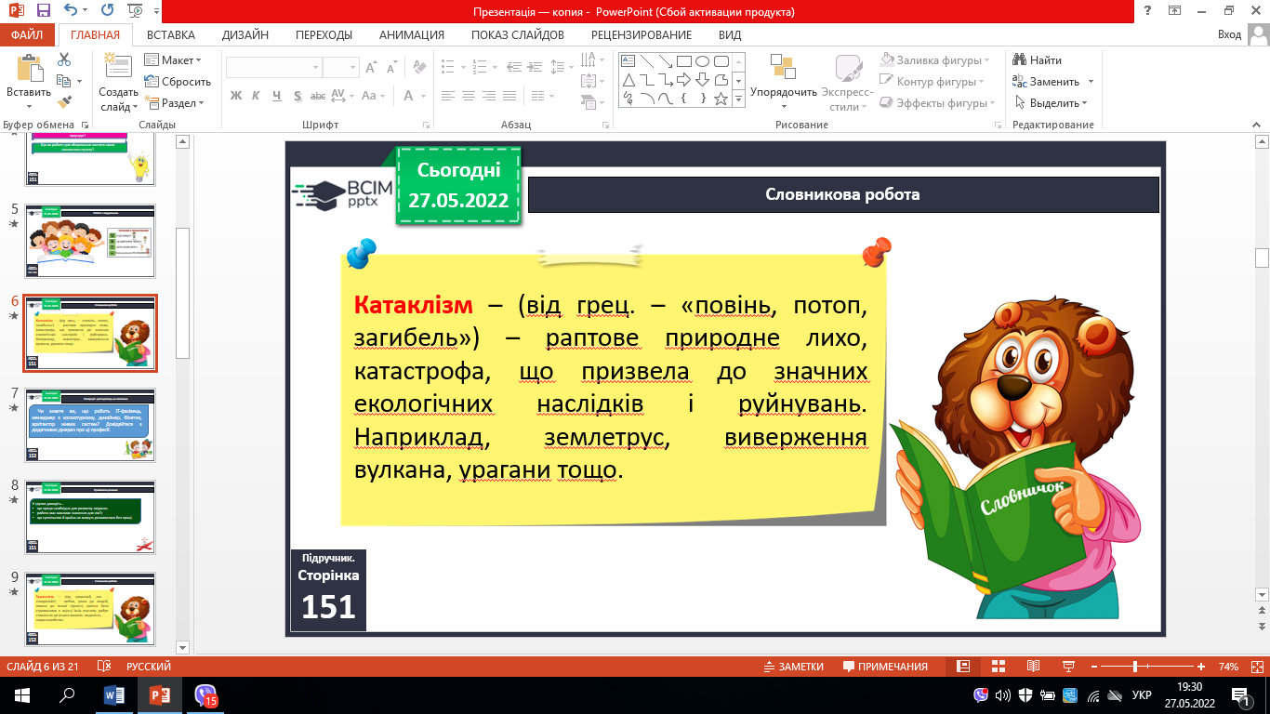

3. Поміркуй і дай відповідь на запитання.

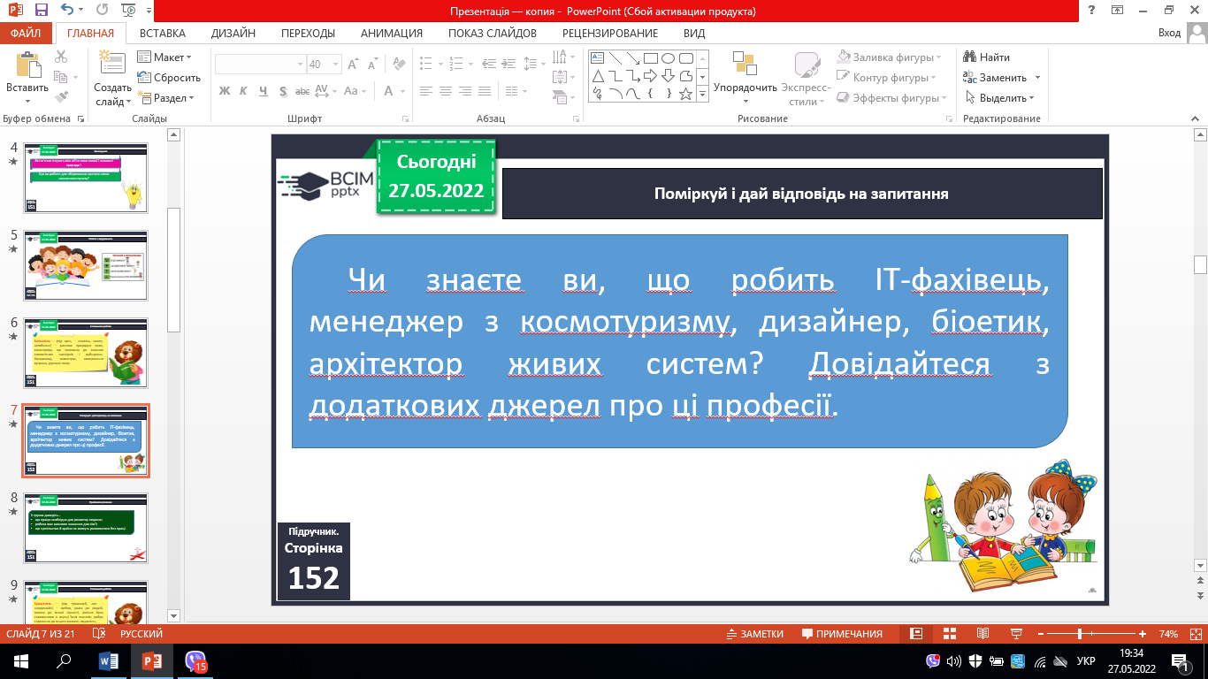

4. Приймаємо рішення.

***Доведіть…***

* ***що праця необхідна для розвитку людини;***
* ***робота має важливе значення для сім’ї;***
* ***що суспільство й країна не можуть розвиватися без праці.***

**ІV. Закріплення вивченого.**

1. Робота в зошитах.

2. Перевіряємо себе.

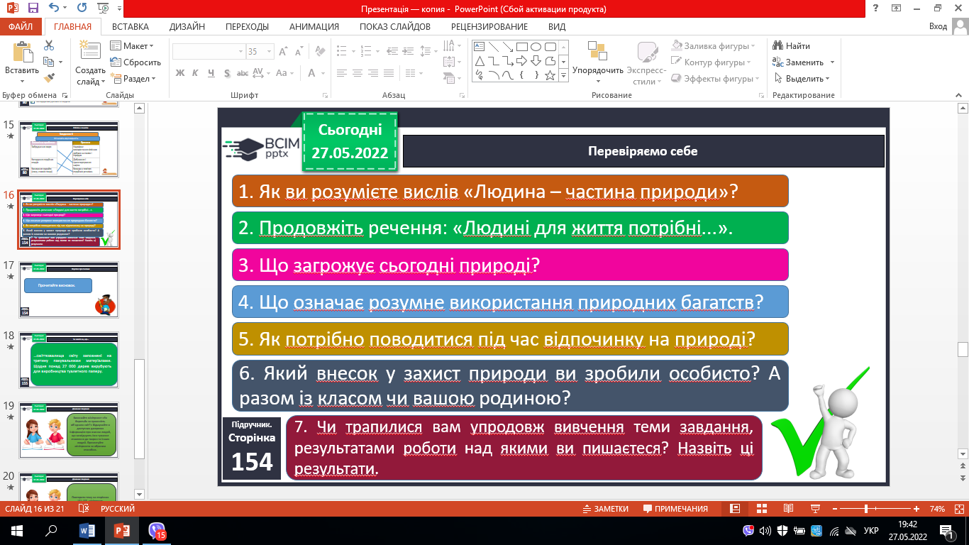

**V. Підсумок.**

1. Коротко про головне.

2. Чи знаєте ви, що….

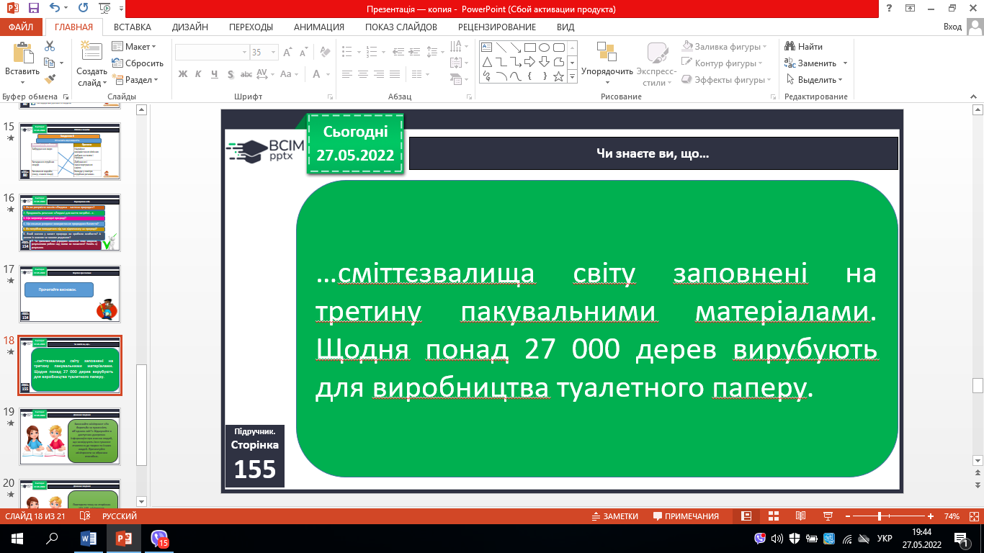

3. Домашнє завдання.

***с.151-152. Виконайте мініпроєкт «Як боротьба за гуманність об’єднала світ?» Роботи надсилай на Вайбер або Human.***

4. Рефлексія «Ранець-м’ясорубка-кошик».